**LEMBAR TUGAS**

**Praktikum Rekayasa Perangkat Lunak Berbasis Komponen**

**MODUL 1**

**PENGENALAN JAVASCRIPT**

|  |  |
| --- | --- |
| Kelompok 22 | Jobdesk |
| Aryo Anindyo A (21120117140020) | Analisis tugas + coding |
| Dwi Supardiyono(21120117120024) | Analisis tugas + coding |

Hasil Tugas

|  |
| --- |
| Pada Tugas Praktikum Modul 1 kali ini kami mendapatkan kebagian untuk kelompok ganjil yakni penggunaan events onkeyup(),Data yang digunakan sebagai database pencarian sudah diberikan oleh asisten praktikum terkait. Harapan dari hasil tugas ini ialah berhasil menampilkan console.log yang sesuai dengan daftar pencarian ketika menuliskan sebuah text di sebuah InputText.  Dalam melakukan pencarian nanti maka dibutuhkan kode yang bisa mencari object dalam keseluruhan array yang ada, maka dari itu digunakan fungsi filter. Nilai filter ini dispesifikasikan hanya dalam pencarian dari atribut nama saja dan untuk case nya dibuat menjadi huruf kecil sesuai dengan perintah yang diberikan dalam tugas (agar mempermudah dalam pencarian). Dari fungsi includes itu sendiri merupakan pengkondisian untuk verifikasi input dengan data yang ada pada sintaks e.nama.toLowerCase().includes(kecil);. Artinya pencarian ini akan mengikuti dari const kecil yang sudah di deklarasikan sebelumnya untuk merubah value menjadi lower case serta menampilkan hasilnya nanti dalam console. Hal yang menjadi syarat lainnya dalam tugas ialah dari hasil pengkondisian tadi mendapatkan sebuah console.log berupa “Terdapat Data” jika data yang dicari ditemukan dan juga bernilai “Gak ada Data!” ketika proses event onkeyup tidak menemukan data yang sesuai dalam array. |

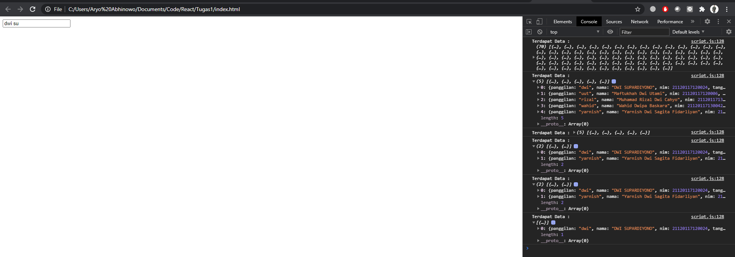

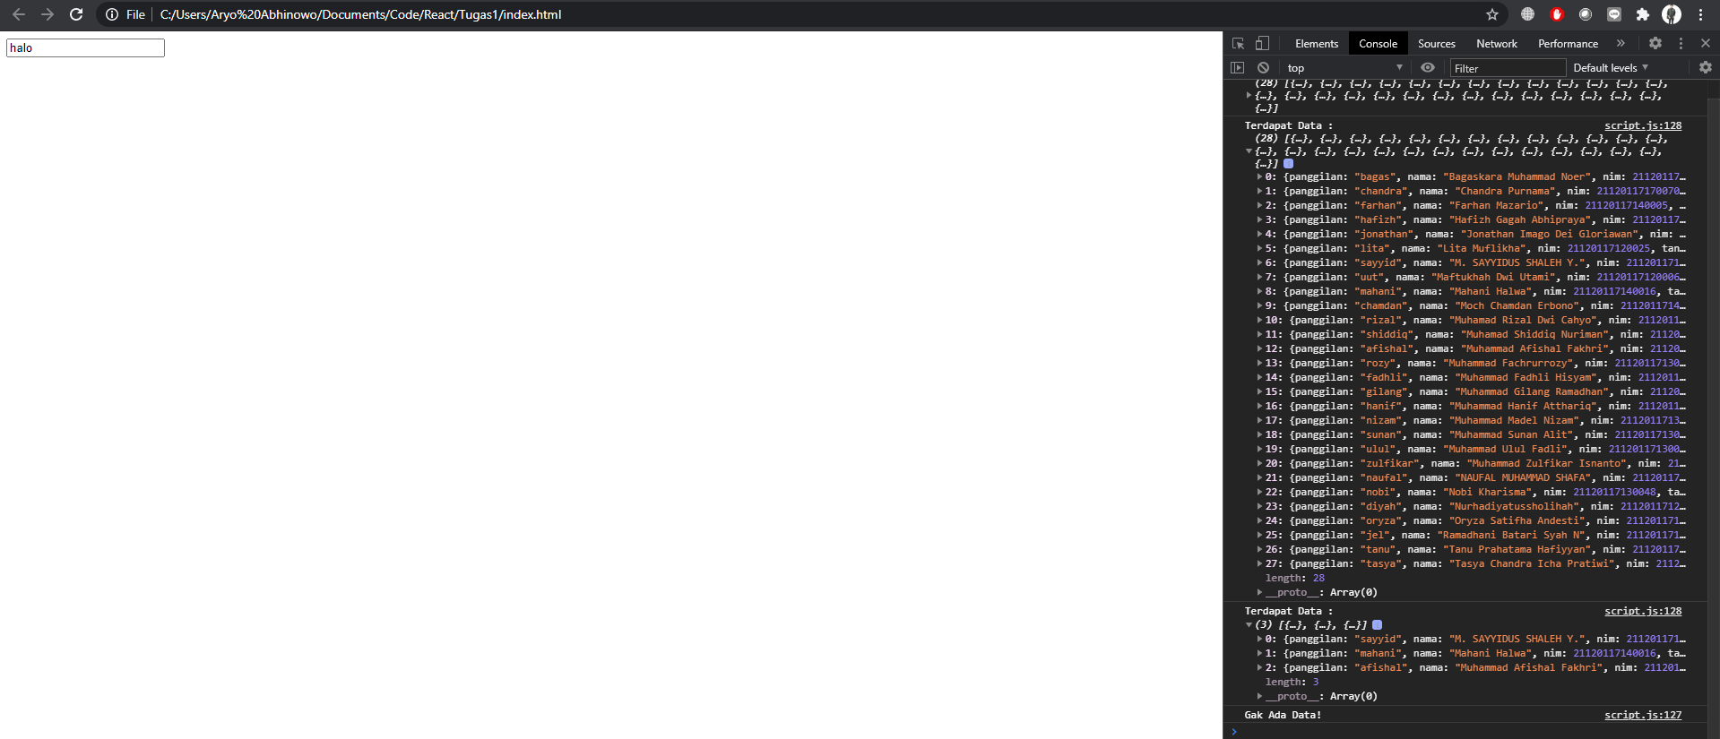

|  |  |
| --- | --- |
| Aryo Anindyo A 21120117140020 | Dwi Supardiyono 21120117120024 |
| C:\Users\Aryo Abhinowo\AppData\Local\Microsoft\Windows\INetCache\Content.Word\TTD Aryo.jpg |  |